UNIVERSIDADE SÃO FRANCISCO

CARLOS ALBERTO LEMOS DOS SANTOS

GABRIEL DA SILVA SANTOS

GIOVANE DOS SANTOS COIMBRA

STELLA BEATRIZ PEREIRA DO NASCIMENTO

VITOR HUGO DE MORAIS ROSA

APLICATIVO PARA CÁLCULO DE ÍNDICES CORPORAIS

(CALCULADORA IMC, TMB E BF)

CAMPINAS - SP

2025

CARLOS ALBERTO LEMOS DOS SANTOS

GABRIEL DA SILVA SANTOS

GIOVANE DOS SANTOS COIMBRA

STELLA BEATRIZ PEREIRA DO NASCIMENTO

VITOR HUGO DE MORAIS ROSA

APLICATIVO PARA CÁLCULO DE ÍNDICES CORPORAIS

(CALCULADORA IMC, TMB E BF)

Trabalho prático avaliativo apresentado à Universidade São Francisco, como requisito para conclusão do módulo “Prática Profissional: Ferramentas para Desenvolvimento de Aplicativos”.

Orientador: Pedro Fascina Casarin.

CAMPINAS - SP

2025

**SUMÁRIO**

1 INTRODUÇÃO 4

2 OBJETIVOS 5

3 RESULTADOS 6

3.1 O QUE SE PRETENDE ALCANÇAR COM O PROJETO? 6

3.2 COMO A APLICAÇÃO VAI RESEOLVER O PROBLEMA? 6

3.3 COMO ELA SERÁ DESENVOLVIDA PARA APRESENTAR ESTA SOLUÇÃO? 6

4 DESCRITIVO DA APLICAÇÃO (PARCIAL) 7

5 DESCRITIVO DA APLICAÇÃO (FINAL) 15

5.1 TELA INICIAL 15

5.2 CALCULADORA IMC 16

5.3 CALCULADORA TMB 18

5.4 CALCULADORA BF 24

7 CONSIDERAÇÕES FINAIS 28

8 BIBLIOGRAFIA 29

# 1 INTRODUÇÃO

Com o avanço da tecnologia, novas soluções digitais têm sido criadas para facilitar o acompanhamento da saúde e do bem-estar. Entre essas inovações, os aplicativos móveis desempenham um papel fundamental ao oferecer ferramentas acessíveis e intuitivas, permitindo que os usuários monitorem indicadores importantes.

O aplicativo desenvolvido tem como objetivo fornecer uma calculadora de índices corporais completa, permitindo que os usuários escolham entre diferentes tipos de cálculos, como o Índice de Massa Corporal (IMC), a Taxa de Metabolismo Basal (TMB) e o percentual de Gordura Corporal (BF). A partir da inserção de dados como peso, altura, idade e sexo, o app retorna informações relevantes sobre o estado físico e nutricional do usuário.

Espera-se que o aplicativo seja intuitivo e fácil de usar, oferecendo resultados precisos e rápidos. Além disso, ele visa promover maior conscientização sobre a importância de manter um peso saudável, fornecendo dados que podem auxiliar em decisões relacionadas à alimentação e ao estilo de vida.

# 2 OBJETIVOS

Este trabalho tem como principal objetivo desenvolver e analisar uma calculadora de índices corporais capaz de fornecer dados relevantes sobre o estado físico e nutricional dos usuários, com base em indicadores como o Índice de Massa Corporal (IMC), a Taxa de Metabolismo Basal (TMB) e o percentual de Gordura Corporal (BF).

Pretende-se promover a conscientização sobre a relevância de uma alimentação equilibrada e da prática regular de atividades físicas, contribuindo para o bem-estar e a melhoria da qualidade de vida dos usuários.

# 3 RESULTADOS

# 3.1 O QUE SE PRETENDE ALCANÇAR COM O PROJETO?

Com a implementação do aplicativo de cálculo de índices corporais, busca-se oferecer uma ferramenta simples e acessível para que os usuários possam calcular rapidamente diferentes indicadores relacionados à sua saúde física, como IMC, TMB e BF. Além disso, o app visa promover a conscientização sobre a importância desses índices como parâmetros de saúde, incentivando o autocuidado e o acompanhamento contínuo do estado corporal.

# 3.2 COMO A APLICAÇÃO VAI RESEOLVER O PROBLEMA?

O aplicativo permitirá que o usuário selecione o tipo de cálculo desejado (IMC, TMB ou BF) e insira as informações necessárias, como peso, altura, idade e sexo. A partir desses dados, o app realizará automaticamente o cálculo correspondente e mostrará o resultado de forma clara, indicando a faixa em que o usuário se encontra e auxiliando na compreensão de sua condição física, incentivando decisões mais informadas sobre saúde e bem-estar.

# 3.3 COMO ELA SERÁ DESENVOLVIDA PARA APRESENTAR ESTA SOLUÇÃO?

Utilizando o App Inventor, o aplicativo será programado para receber os dados fornecidos pelo usuário, aplicar a fórmula correspondente ao cálculo selecionado e exibir o resultado de maneira visual e compreensível. A interface também poderá apresentar mensagens explicativas sobre o significado de cada índice corporal e oferecer orientações básicas com base nos resultados obtidos.

# 4 DESCRITIVO DA APLICAÇÃO (PARCIAL)

A Calculadora de IMC tem a finalidade de ajudar os usuários a determinar o Índice de Massa Corporal (IMC), possibilitando uma análise ágil da condição nutricional a partir dos valores de peso e altura fornecidos.

Na tela inicial, há três botões principais, que permitem ao usuário escolher qual cálculo deseja realizar: IMC, TMB ou BF. A interface é simples e objetiva, facilitando o acesso direto às funções do aplicativo.

Figura 1 – Tela Inicial

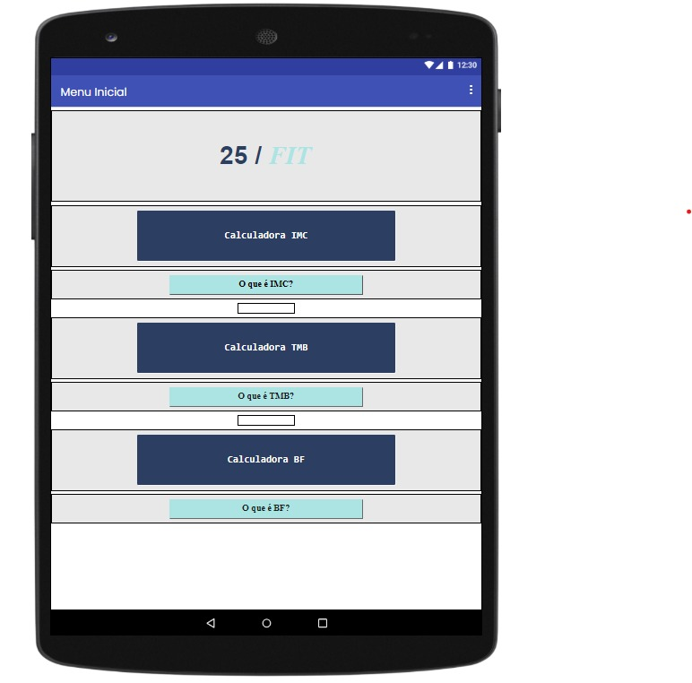

Fonte: Os autores

Se selecionada a calculadora de IMC, o usuário encontrará dois campos de entrada, um para inserir a altura, em centímetros, e outro para informar o peso, em quilogramas. Abaixo desses campos, há um botão "Calcular", que, ao ser pressionado, processa os valores informados e aplica a fórmula do IMC, dividindo o peso pela altura ao quadrado (IMC = peso / (altura x altura)). Após o cálculo, a aplicação direciona o usuário para a tela correspondente ao seu resultado.

Figura 2 – Tela IMC

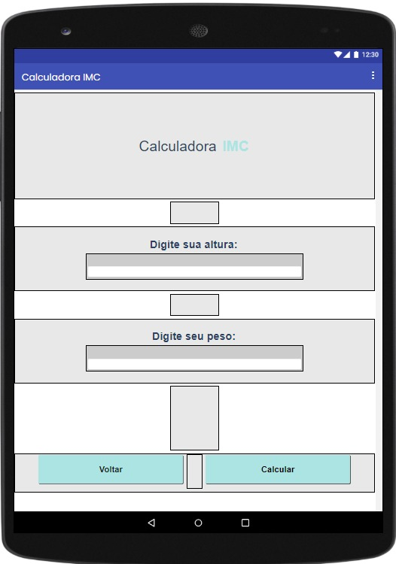

Fonte: Os autores

Caso o valor obtido esteja na categoria abaixo do peso, o aplicativo exibirá esta tela abaixo com o IMC calculado, acompanhado da mensagem **"Você está abaixo do peso"**. Além disso, um ícone ilustrativo reforçará essa informação, e o esquema de cores utilizado será predominantemente azul. Um botão abaixo permitirá retornar à tela anterior.

Figura 3 – Resultado Abaixo do Peso IMC

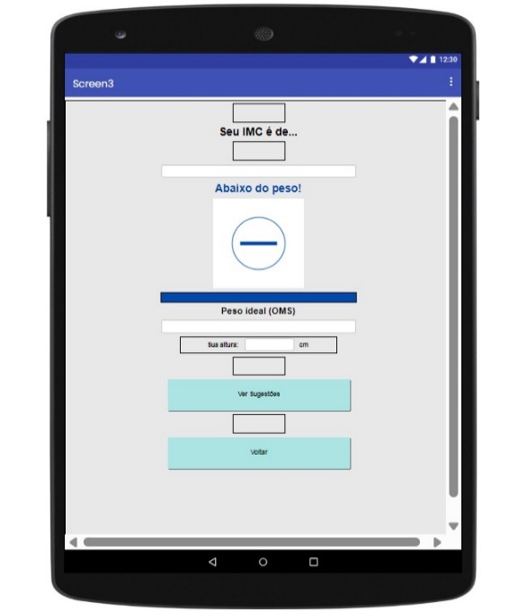

Fonte: Os autores

Se o resultado indicar que o usuário possui um peso dentro da faixa saudável, a mensagem exibida será **"Você está saudável"**. Para reforçar essa classificação, a interface será apresentada na cor verde, junto a um ícone representativo. Um botão abaixo permitirá retornar à tela anterior.

Figura 4 – Resultado Saudável IMC

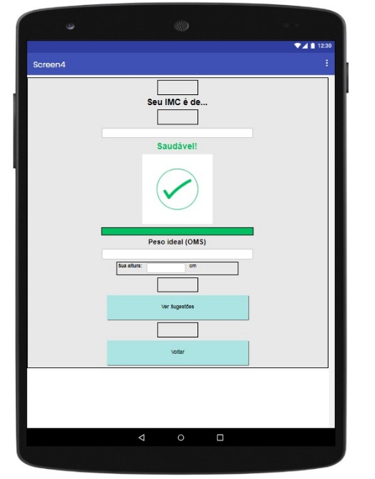

Fonte: Os autores

Quando o IMC calculado estiver na categoria de sobrepeso, a tela apresentará a mensagem **"Você está acima do peso"**, acompanhada de um ícone correspondente e um esquema de cores predominantemente amarelo. Um botão abaixo permitirá retornar à tela anterior.

Figura 5 – Resultado Acima do Peso IMC

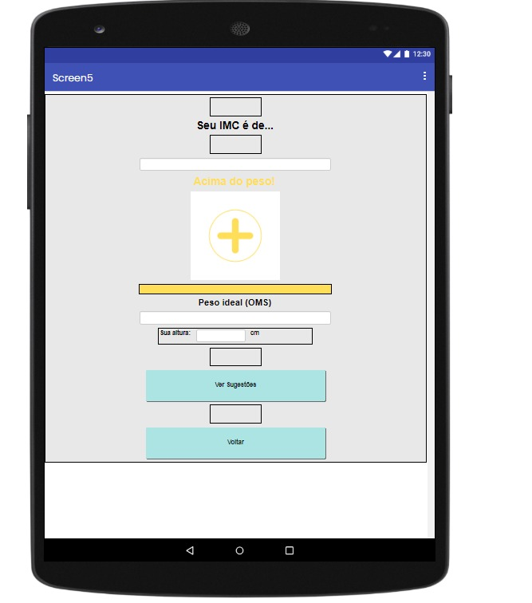

Fonte: Os autores

Nos casos em que o IMC indicar obesidade, a mensagem exibida será **"Você está com obesidade"**, com um design voltado para a cor laranja e um ícone ilustrativo. Um botão abaixo permitirá retornar à tela anterior.

Figura 6 – Resultado Obesidade IMC

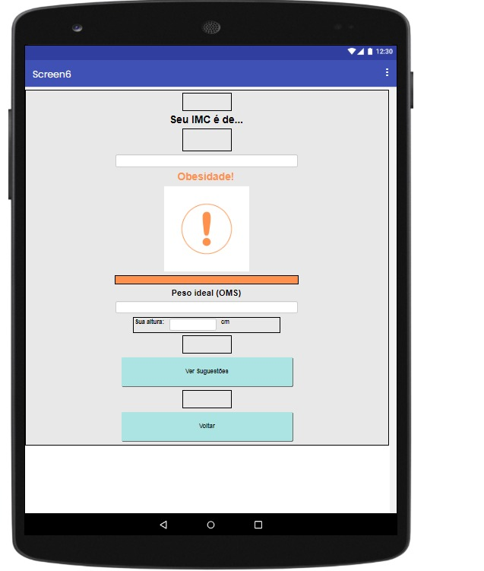

Fonte: Os autores

Por fim, se o cálculo apontar um índice correspondente à obesidade extrema, a tela informará **"Você está com obesidade extrema"**, utilizando um ícone adequado e um esquema de cores em vermelho. Um botão abaixo permitirá retornar à tela anterior.

Figura 7 – Resultado Obesidade Extrema IMC

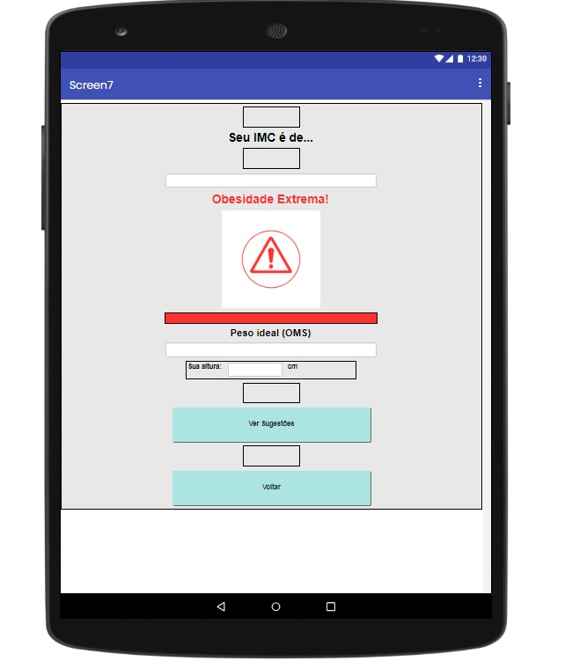

Fonte: Os autores

Se o usuário selecionar a calculadora de TMB, será direcionado a uma tela com campos para inserir altura, peso e idade, além de botões para selecionar o sexo (feminino ou masculino). Esses dados são necessários para realizar o cálculo da Taxa de Metabolismo Basal de forma precisa.

Figura 8 – Tela TMB

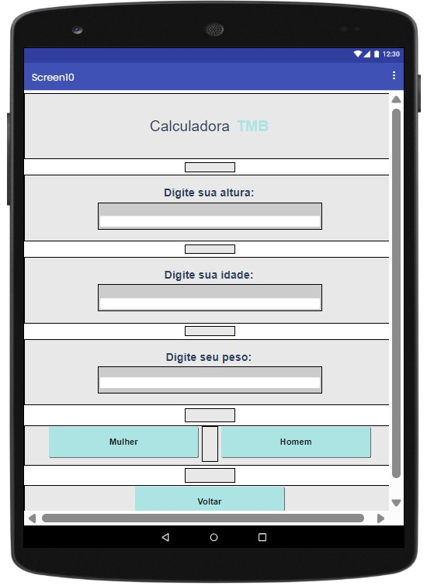

Fonte: Os autores

Após inserir os dados e selecionar o sexo, o aplicativo calcula automaticamente a TMB e direciona o usuário para uma tela onde escolhe seu nível de atividade física: sedentário, moderadamente ativo ou altamente ativo. Em seguida, o app exibe o valor da TMB utilizando as mesmas telas de resultado já empregadas na calculadora de IMC.

Figura 9 – Tela Final TMB

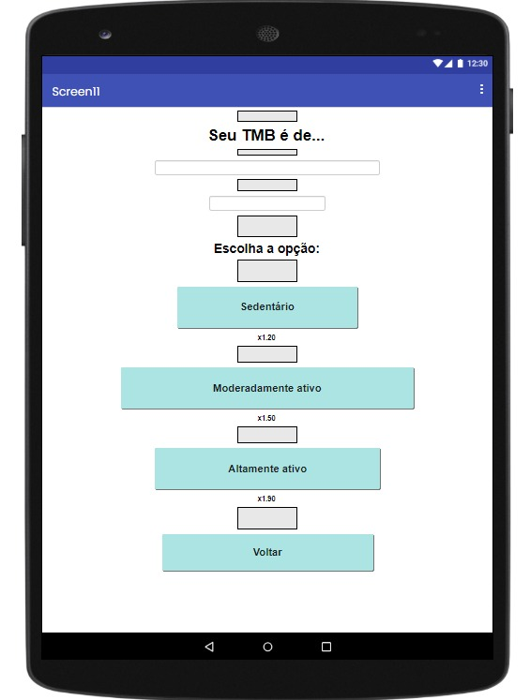

Fonte: Os autores

Se o usuário clicar no botão BF, será direcionado a uma tela onde deve inserir o IMC, a idade e selecionar o sexo (homem ou mulher).

Com esses dados, o aplicativo realiza o cálculo do percentual de gordura corporal (BF) e apresenta o resultado usando as mesmas telas de resultado da calculadora de IMC, garantindo uma interface uniforme e fácil de entender.

Figura 10 – Tela BF

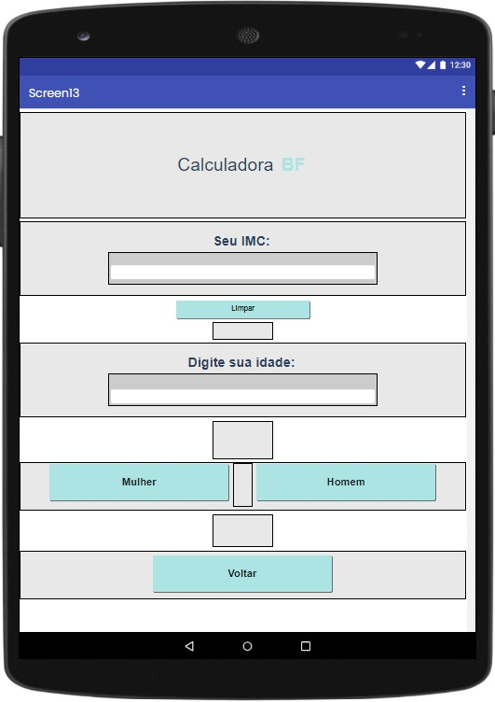

Fonte: Os autores

# 5 DESCRITIVO DA APLICAÇÃO (FINAL)

# 5.1 TELA INICIAL

Figura 11 – Bloco 1

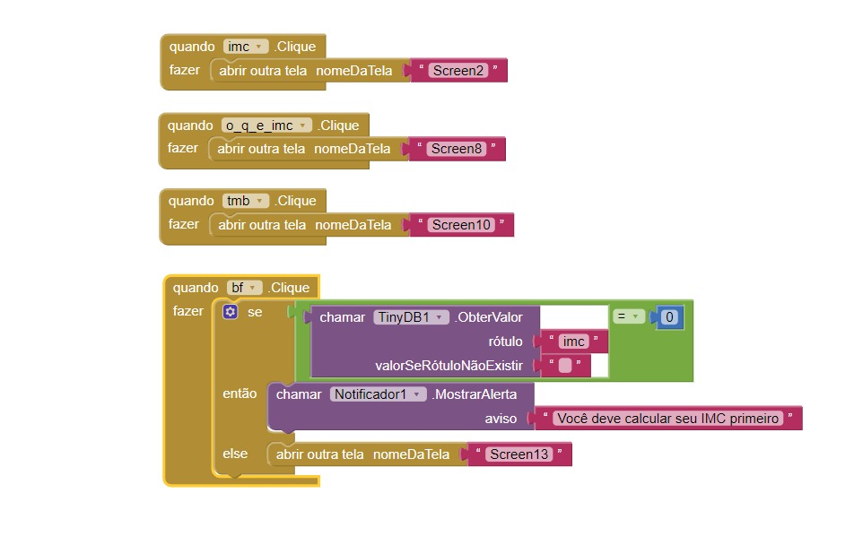

Fonte: Os autores

Os blocos 1, 2 e 3 controlam a lógica simples para direcionar o usuário à tela selecionada.

Figura 12 – Bloco 2



Fonte: Os autores

O bloco referente ao botão BF realiza uma verificação do valor salvo do IMC no aplicativo. Quando o usuário clica no botão BF, o app utiliza o componente TinyDB1 para recuperar o valor armazenado com o rótulo "imc". Se nenhum valor estiver salvo, o componente retorna o valor "0".

Nesse caso, se o valor retornado for zero, indicando que o usuário ainda não realizou o cálculo do IMC, o app exibe um alerta por meio do componente Notificador1 com a mensagem: "Você deve calcular seu IMC primeiro."

Por outro lado, se o valor do IMC for diferente de zero, ou seja, o cálculo já foi realizado anteriormente, o aplicativo direciona o usuário para a tela de cálculo do BF, permitindo que ele continue o processo normalmente.

# 5.2 CALCULADORA IMC

O aplicativo receberá o peso e altura do usuário e realizará automaticamente o cálculo do IMC. Com base no resultado, ele informará em qual faixa o usuário se encontra (abaixo do peso, normal, sobrepeso, obesidade etc.)

Figura 13 – Bloco 3



Fonte: Os autores

Uma variável global chamada “*imc”* foi criada para armazenar o valor do Índice de Massa Corporal que será calculado no aplicativo. Inicialmente, ela é definida com o valor 0, e, posteriormente, ao inserir os dados de peso e altura, essa variável será atualizada com o resultado do cálculo. A criação dessa variável facilita o armazenamento e a manipulação do valor do IMC ao longo do uso do aplicativo, permitindo que o resultado possa ser utilizado em outras partes do sistema, como exibição na tela ou comparações.

Figura 14 – Bloco 4

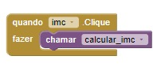

Fonte: Os autores

Este bloco é responsável por executar a função de cálculo do IMC quando o botão for clicado pelo usuário. Ou seja, ao pressionar o botão “imc”, o aplicativo chama a função calcular_imc, que realiza a operação com base nos dados inseridos (peso e altura).

Figura 15 – Bloco 5

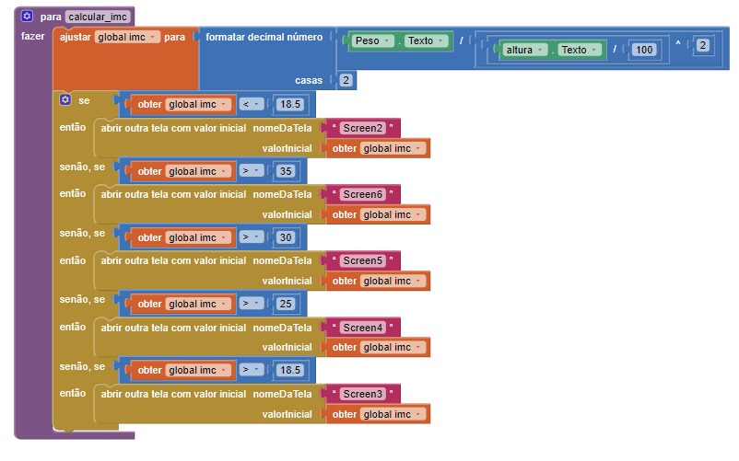

Fonte: Os autores

Este bloco define o procedimento chamado calcular_imc, que é responsável por realizar o cálculo do Índice de Massa Corporal (IMC) com base nos dados inseridos pelo usuário — peso e altura. Após o cálculo, o valor obtido é armazenado na variável global imc com duas casas decimais.

Em seguida, o aplicativo verifica em qual faixa o valor do IMC se encaixa e redireciona o usuário para uma tela correspondente à sua classificação. As telas variam de acordo com os intervalos do IMC (abaixo do peso, peso normal, sobrepeso, obesidade e obesidade grave). Essa estrutura facilita a visualização dos resultados e fornece uma resposta clara ao usuário sobre seu estado físico, tornando o app funcional e educativo.

# 5.3 CALCULADORA TMB

Figura 16 – Bloco 6

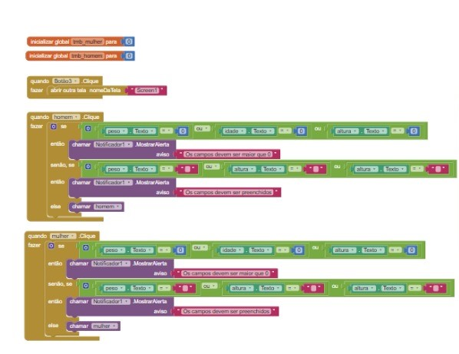

Fonte: Os autores

O aplicativo inicia definindo duas variáveis globais: tmb_mulher e tmb_homem, ambas inicializadas com o valor 0. Essas variáveis são responsáveis por armazenar os resultados dos cálculos da Taxa de Metabolismo Basal (TMB), sendo uma destinada aos valores para mulheres e a outra para homens.

Figura 17 – Bloco 7



Fonte: Os autores

Para a navegação entre telas, há um botão denominado "Botão3". Quando esse botão é clicado, o aplicativo utiliza um bloco de comando para abrir outra tela, chamada "nomeDaTela", possibilitando a transição entre diferentes seções do app de forma simples e direta.

Figura 18 – 8



Fonte: Os autores

O botão "homem", responsável por iniciar o cálculo da TMB para usuários do sexo masculino, segue uma lógica que começa com a verificação dos campos de peso, idade e altura. O app checa se todos os valores inseridos são maiores que zero. Caso algum desses campos tenha valor igual ou inferior a zero, é exibido um alerta, por meio do componente Notificador1, com a mensagem: *"Os campos devem ser maior que 0."* Em seguida, caso todos os campos estejam devidamente preenchidos, o aplicativo chama o procedimento responsável por calcular a TMB para homens. Se algum campo estiver vazio, uma nova verificação é feita e o app exibe a mensagem: *"Os campos devem ser preenchidos."*

Figura 19 – Bloco 9



Fonte: Os autores

Já o botão "mulher", que executa o cálculo da TMB para usuárias do sexo feminino, segue a mesma estrutura de verificação. Primeiramente, o app confere se os valores de peso, idade e altura são maiores que zero. Se algum deles não atender a esse critério, é exibido um alerta pelo componente Notificador2, com a mensagem: *"Os campos devem ser maior que 0."* Caso todos os campos estejam preenchidos corretamente, o aplicativo chama o procedimento responsável pelo cálculo da TMB para mulheres. Se algum campo estiver vazio, o app informa ao usuário com a mensagem: *"Os campos devem ser preenchidos."*

Figura 20 – 10

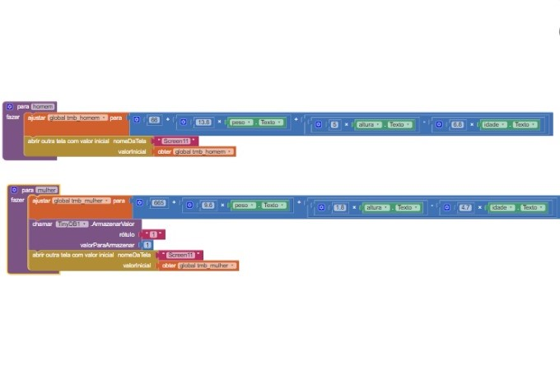

Fonte: Os autores

O procedimento homem é responsável por realizar o cálculo da Taxa de Metabolismo Basal (TMB) para usuários do sexo masculino. Para isso, utiliza a fórmula:  
**TMB = 66 + (13,8 × peso) + (5 × altura) − (6,8 × idade)**.

Os valores de peso, altura e idade são obtidos diretamente dos campos de entrada preenchidos pelo usuário no aplicativo. Após realizar o cálculo, o resultado é armazenado na variável global tmb_homem. Em seguida, o aplicativo abre a tela "Screen11" e envia o valor calculado como parâmetro inicial, permitindo que o resultado da TMB seja exibido ao usuário.

Figura 21 – Bloco 11

Fonte: Os autores

Já o procedimento mulher realiza o cálculo da TMB para usuárias do sexo feminino. A fórmula utilizada é:

**TMB = 655 + (9,6 × peso) + (1,8 × altura) − (4,7 × idade).**

Assim como no procedimento anterior, os dados são coletados a partir dos campos de texto preenchidos pelo usuário. O resultado do cálculo é armazenado na variável global tmb_mulher e é salvo no TinyDB, banco de dados local do App Inventor, utilizando o rótulo "tmb". Por fim, o aplicativo também abre a tela "Screen11", enviando o valor calculado para que o usuário possa visualizar o resultado.

Figura 22 – Bloco 12

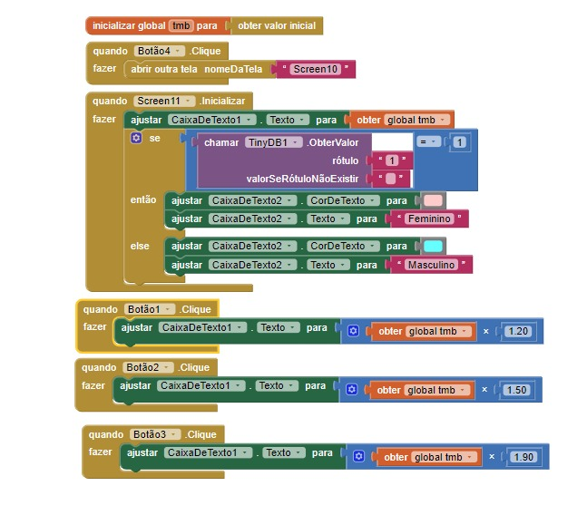

Fonte: Os autores

O aplicativo utiliza uma variável global chamada tmb, inicializada com um valor obtido previamente, que é utilizada para armazenar o resultado do cálculo da Taxa de Metabolismo Basal (TMB). Essa variável é essencial para exibir e reutilizar o valor calculado ao longo do uso do app.

Figura 23 – Bloco 13



Fonte: Os autores

A navegação entre telas é realizada por meio de botões. Quando o usuário clica no Botão4, o aplicativo abre a tela Screen10, facilitando a transição entre diferentes funcionalidades dentro do app.

Figura 24 – Bloco 14



Fonte: Os autores

Ao abrir a tela Screen11, o app executa algumas ações de inicialização. Primeiramente, define o texto da CaixaDeTexto1 como o valor da variável global tmb, apresentando o resultado da TMB ao usuário. Em seguida, o aplicativo verifica o valor salvo no TinyDB1 com o rótulo "1". Caso esse valor seja igual a 1, a CaixaDeTexto2 é configurada com a cor rosa claro e o texto "Feminino". Caso contrário, a cor definida é azul claro e o texto exibido é "Masculino". Isso permite que a tela mostre não apenas o valor da TMB, mas também o sexo do usuário de forma personalizada, com cores e textos distintos.

Figura 25 – Bloco 15



Fonte: Os autores

Além disso, o aplicativo oferece três opções para o usuário calcular suas necessidades calóricas diárias com base em diferentes níveis de atividade física. Ao clicar no Botão1, o valor da TMB é multiplicado por 1,20, representando o gasto energético de uma pessoa sedentária. O Botão2 realiza o mesmo cálculo, mas com o multiplicador 1,50, indicando um perfil moderadamente ativo. Já o Botão3 utiliza o multiplicador 1,90, representando um usuário altamente ativo. Em todos os casos, o resultado é exibido na CaixaDeTexto1, fornecendo uma estimativa personalizada do gasto calórico diário com base no estilo de vida do usuário.

# 5.4 CALCULADORA BF

Figura 26 – Bloco 16

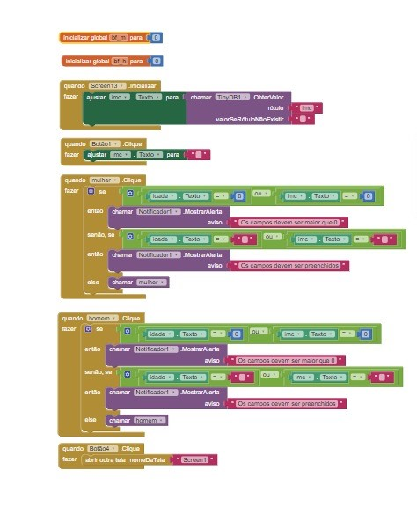

Fonte: Os autores

O aplicativo utiliza duas variáveis globais chamadas **bf_m** e **bf_h**, ambas inicializadas com o valor 0. Essas variáveis são responsáveis por armazenar os resultados dos cálculos de massa magra (MM), respectivamente para mulheres e homens.

Figura 27 – Bloco 17



Fonte: Os autores

Ao abrir a tela Screen13, o aplicativo executa uma ação de inicialização que define automaticamente o campo de IMC com o valor salvo no banco de dados local (TinyDB), utilizando o rótulo "imc". Isso garante que, mesmo após navegar entre telas, o usuário possa visualizar o valor do IMC previamente calculado.

Figura 28 – Bloco 18



Fonte: Os autores

Caso o usuário clique no Botão1, o valor do campo de IMC é atualizado novamente com o valor atual salvo no TinyDB, o que é útil caso o IMC tenha sido recalculado em outra parte do aplicativo.

Figura 29 – Bloco 19



Fonte: Os autores

Para o cálculo da massa magra, o app oferece dois botões: um para mulher e outro para homem. Quando o botão correspondente à mulher é clicado, o app realiza uma verificação inicial para garantir que os campos de idade, IMC e peso estejam preenchidos corretamente e com valores maiores que zero. Se houver valores inválidos ou campos vazios, o app exibe alertas apropriados solicitando a correção dos dados. Caso os dados estejam corretos, o procedimento chamado mulher é acionado.

Figura 30 – Bloco 20



Fonte: Os autores

Da mesma forma, ao clicar no botão correspondente ao homem, o aplicativo realiza as mesmas validações. Se todos os dados estiverem corretos, o app executa o procedimento homem para realizar o cálculo específico.

Figura 31 – Bloco 21



Fonte: Os autores

Além disso, há o **Botão4**, que serve para navegação interna do app. Ao ser clicado, ele redireciona o usuário para a tela **Screen1.**

Figura 32 – Bloco 22

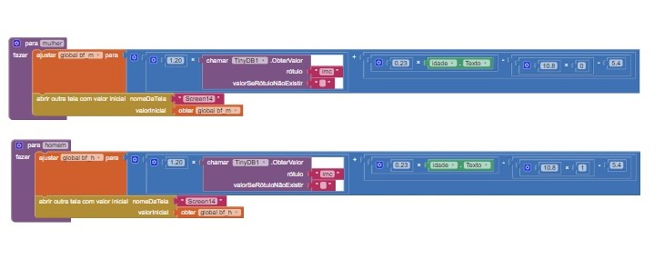

Fonte: Os autores

O procedimento mulher executa o cálculo da massa magra com a fórmula:

**MM = (0,252 × peso) + (0,473 × altura) - (0,062 × idade) + (0,065 × IMC) + 0,54**

Os valores utilizados são obtidos tanto dos campos de texto preenchidos pelo usuário quanto do valor salvo no TinyDB. O resultado do cálculo é armazenado na variável global m_im. Em seguida, o app abre a tela Screen14 e envia o valor para ser exibido ao usuário.

Figura 33 – Bloco 23



Fonte: Os autores

Já o procedimento **homem** realiza o cálculo com a fórmula:

**MM = (0,328 × peso) + (0,339 × altura) - (0,029 × idade) + (0,525 × IMC) + 0,54**

Os dados também são extraídos dos campos de entrada e do banco de dados local. O resultado é salvo na variável global **m_hm**, e, assim como no caso da mulher, o app redireciona o usuário para a tela **Screen14**, onde o valor é apresentado.

# 7 CONSIDERAÇÕES FINAIS

Ao longo deste projeto, foi possível analisar e desenvolver o aplicativo Calculadora de Índices Corporais, uma ferramenta digital pensada para calcular de forma simples e eficiente diferentes parâmetros relacionados à saúde física, como o Índice de Massa Corporal (IMC), a Taxa de Metabolismo Basal (TMB) e o percentual de Gordura Corporal (BF).

A realização deste trabalho proporcionou a oportunidade de explorar o MIT App Inventor como plataforma de desenvolvimento, permitindo o aprimoramento das habilidades em programação, lógica e design de interfaces para dispositivos móveis. Foram utilizadas variáveis, estruturas condicionais e funções para implementar a lógica dos diversos cálculos e a navegação entre telas.

Durante o desenvolvimento, os objetivos foram alcançados, oferecendo aos usuários uma solução prática, acessível e educativa para acompanhar seu estado físico por meio de diferentes indicadores. A aplicação mostrou-se funcional e capaz de promover a conscientização sobre a importância do monitoramento da saúde e do autocuidado.

Concluímos que o aplicativo Calculadora de Índices Corporais representa uma contribuição relevante para a promoção do bem-estar, evidenciando como a tecnologia pode ser uma aliada importante na busca por hábitos mais saudáveis e um estilo de vida equilibrado.

# 8 BIBLIOGRAFIA

BRASIL ESCOLA. Normas da ABNT: quais as principais, formatação. Brasil Escola, 2025. Disponível em: <https://brasilescola.uol.com.br/redacao/normas-da-abnt.htm>​.